ظل الله تعالى للمتقين
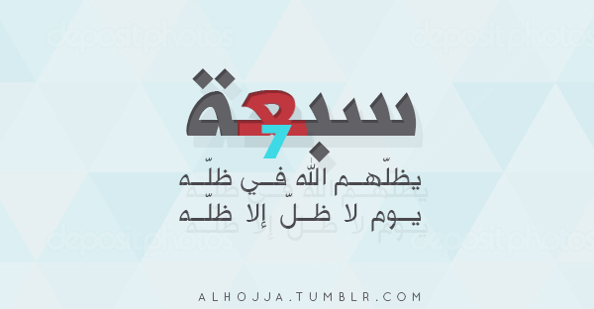
تدور الشمس من الرؤوس يوم القيامة؛ ويكون الناس في كرب وشدة فيختص الله تعالى سبعة أصناف من عباده المؤمنين بأن يظلهم في ظله؛ لصفاء عقيدتهم ونقاء نفوسهم وصلاح أعمالهم
أصناف من يظلهم الله بظله وصفاتهم:
- العبادة: شاب نشأ في عبادة الله
شاب امتلأ فتوة ونشاط واكتمل قوة ونمواً، لازم عبادة الله، وراقب في سره وجهره مولاه، لم تغلبه الشهوة ولم تخضعه لطاعتها دوافع الهوى والطيش
- العدل: إمام عادل
إمام نصب ليرعى ممالح المسلمين وينظر فيما يرقيهم، ويرفع شأنهم، فسار بينهم بالقسطاس المستقيم؛ وانتصف للمظلوم من الظالم، ولم يخش ضعيف من جوره، ولم يطمع قوي في جاهه وسلطانه
- الخشوع والخشية من الله: رجل ذكر الله في خلاء ففاضت عيناه
رجل خلا إلى نفسه فذكر عظمة رب وقوة سلطانه ورحمته على عباده وجزيل إحسانه، فاغرورقت عيناه بالدموع؛ وفاضتا طمعاً في ثوابه وغفرانه، ورهبته من عذابه وأليم عقابه؛ ولم يفعل ذلك رياء وخديعة على ملأ من الناس ومشهد منهم مما يدل على صدق تأثره وعمق رهبته
- عمارة بيوت الله: رجل قلبه معلق في المسجد
ورابعهم: من حببت إليه المساجد؛ فيظل متعلقاً بما يشرع إليها إذا حان وقت الصلاة ويحافظ على أوقاتها، وليس المراد حب الجدران ولكن العبادة والتضرع إلى الله فيها، وهذا يستلزم تجافيه عن حب الدنيا واشتغاله بها
- إخلاص المحبة والصداقة لله: رجلان تحابا في الله
رجلان تمكنت بينهما أواصر المحبة الصادقة والصداقة المتينة الخالصة لله من شوائب النفاق وابتغاء النفع؛ لا يؤثر فيها غنى ولا فقر، ولا تزيدها الأيام إلا وثوقاً وإحكاماً سرهما في طاعة الله وجهرهما في مرضاته
- العفة: رجل دعته امرأة ذات منصب وجمال إلى نفسها، قال إني أخاف الله
رجل دعته إلى منكر امرأة اجتمعت لديها كل دواعي الفجور من جمال رائع ومال وفير إلى غير ذلك مما يغري ذوي النفوس المريضة، ولكن هذا الرجل صدها عن غيها وزجرها عما تبغيه منه وذكرها بقوة الله وشدة بطشه وأنه خائف من الله لا يقوى على عصيانه
- الإحسان: رجل تصدق بصدقة فأخفاها حتى لا تعلم شماله ما تنفق يمينه
رجل ينفق في سبيل الله؛ لا يبتغي من الناس جزاءً ولا شكوراً، فهو من المراءة بعيد
الصفات المشتركة بين الأصناف السبعة:
- إخلاص العادة لله تعالى وحده
- الصبر والتحمل لأن فيها معارضة للشيطان والنفس والهوى
- خشية الله تعالى
أثر التحلي بالصفات الواردة في الحديث على المجتمع والفرد:
- الأمن والاستقرار للمجتمعات
- رسوخ العلاقات القائمة على الحب في الله
- تكافل وتعاون أفراد المجتمع

